1. **登录系统**

应用大厅点击资产管理系统进入资产系统

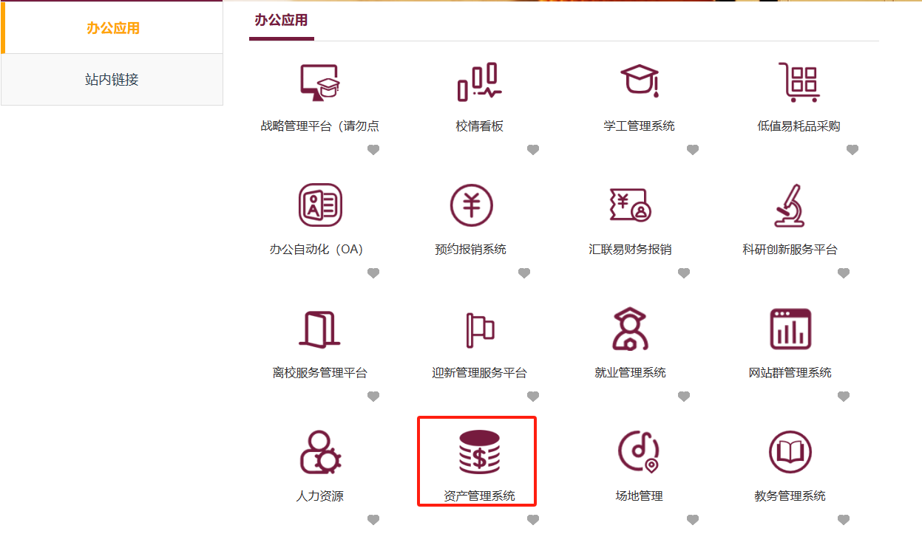

1. **登记**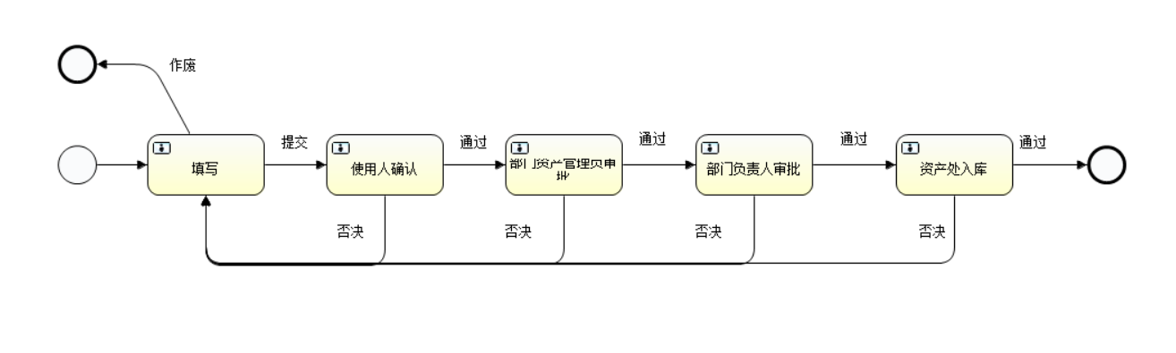

进入验收入库-低值耐久入库-直接入库单填写

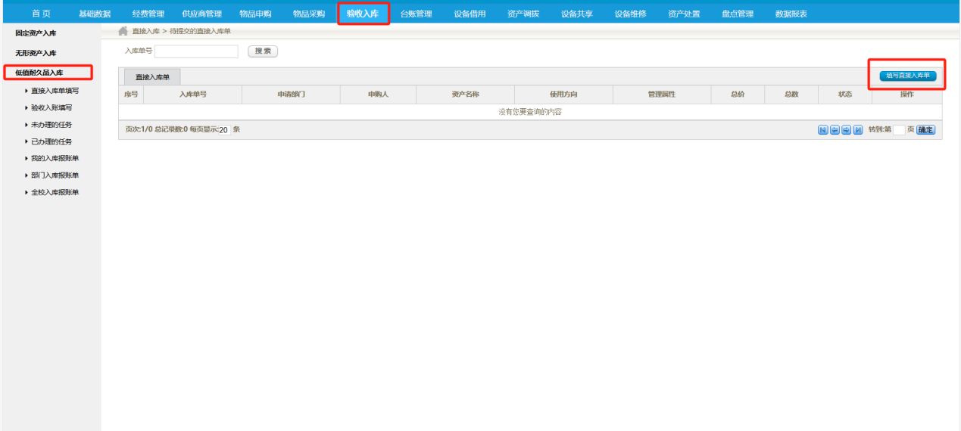

填写必填信息，同时上传实物照片，提交进入入库流程审批，经审批通过后完成入库。

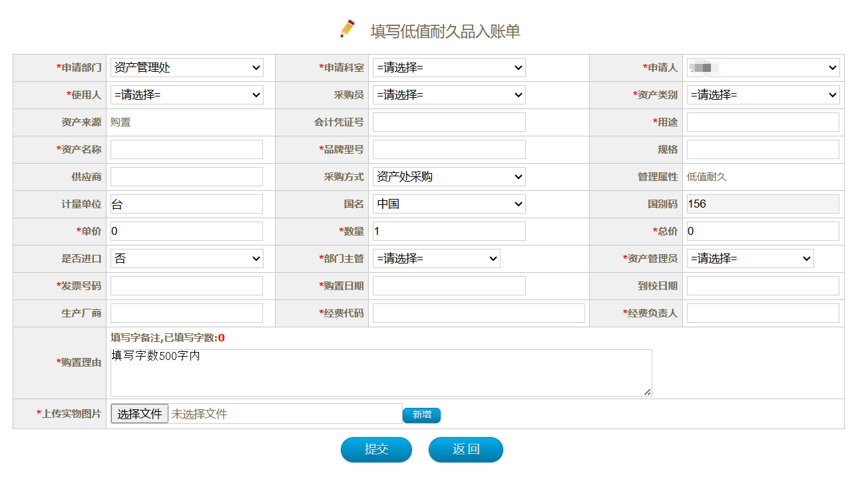

1. **台账管理**

台账管理包含资产信息详情查询及部分资产信息修改功能

进入台帐管理-低值耐久卡片

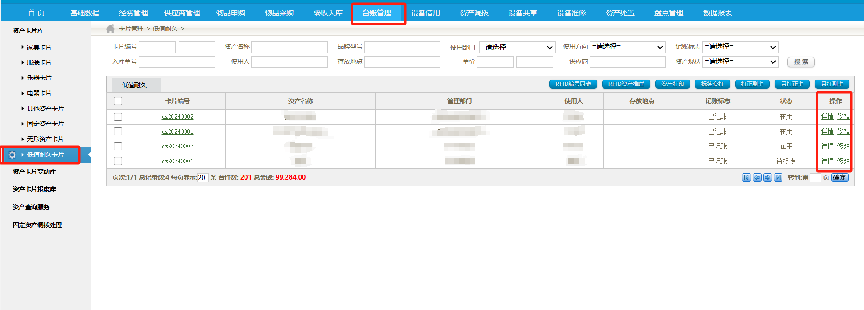

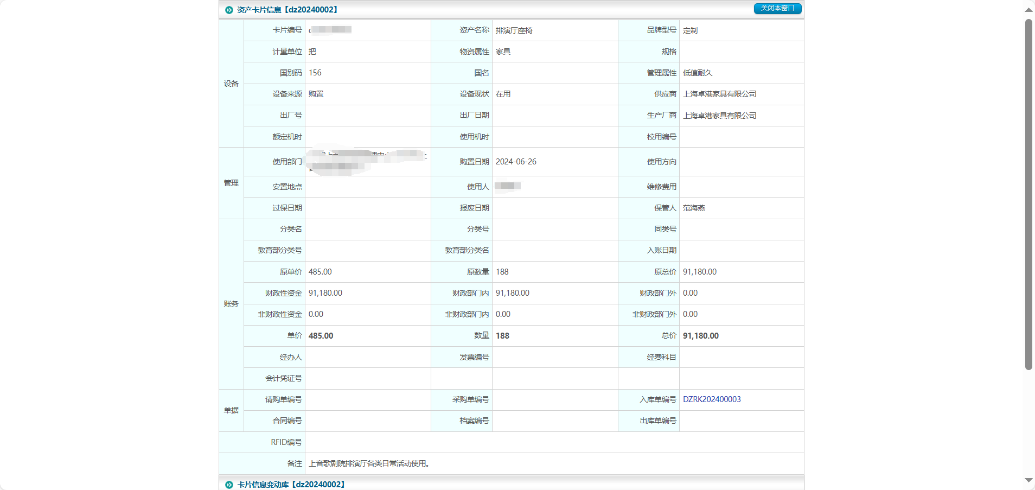

**4.报废**

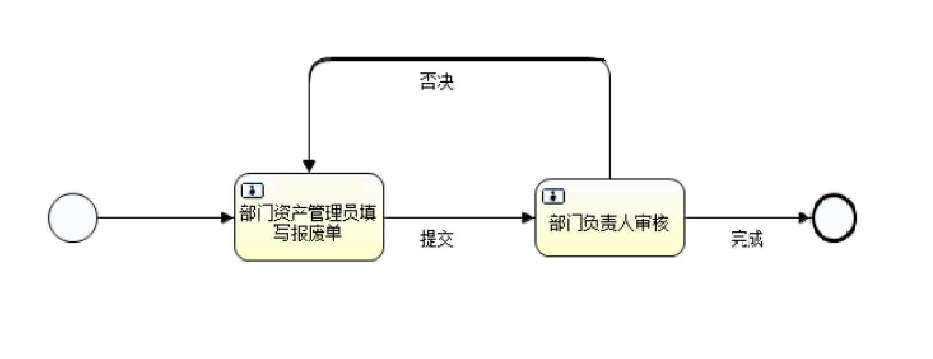

进入资产处置--资产报废-填写报废单

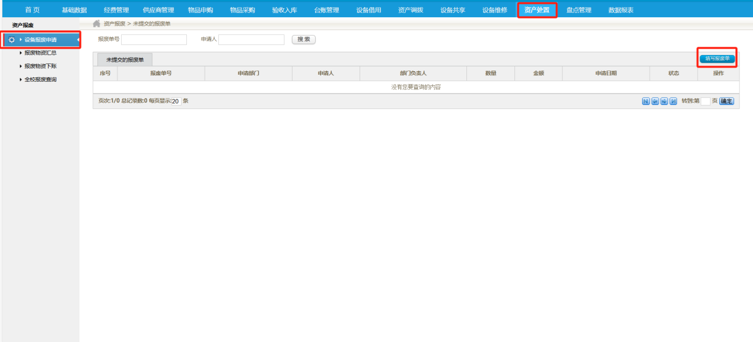

补充必填信息，选择对应资产类型后进行提交。经审核通过后入资产报废库。

